Министерство образования и науки Российской Федерации

Федеральное государственное автономное образовательное учреждение высшего образования

«Пермский национальный исследовательский политехнический университет»

Электротехнический факультет

Кафедра «Информационные технологии и автоматизированные системы»

Направление 09.03.01 – «Информатика и вычислительная техника»

Дисциплина: «Безопасность и защита информации»

Профиль: «Автоматизированные системы интеллектуальной обработки данных и управления»

Семестр 6

ОТЧЕТ

по лабораторной работе №1

Тема: «Система омофонов»

Выполнил: студент группы АСУ-22-1б

Мельников Г. В. ___________

Проверил: ст. преподаватель кафедры ИТАС

Шереметьев В. Г. ___________

Дата ______

Пермь, 2025

**Теоретическая часть**

Система омофонов обеспечивает простейшую защиту от криптоаналитических атак, основанных на подсчете частот появления букв в шифртексте. Система омофонов является одноалфавитной, хотя при этом буквы исходного сообщения имеют несколько замен. Число замен берется пропорциональным вероятности появления буквы в открытом тексте.

Данные о распределениях вероятностей букв в русском и английском текстах приведены в таблицах. Буквы в таблицах указаны в порядке убывания вероятности их появления в тексте. Например, русская буква Е встречается в 36 раз чаще, чем буква Ф, а английская буква Е встречается в 123 раза чаще, чем буква Z.

Шифруя букву исходного сообщения, выбирают случайным образом одну из ее замен. Замены (часто называемые омофонами) могут быть представлены трехразрядными числами от 000 до 999. Например, в английском алфавите букве Е присваиваются 123 случайных номера, буквам В и G - по 16 номеров, а буквам J и Z - по 1 номеру. Если омофоны (замены) присваиваются случайным образом различным появлениям одной и той же буквы, тогда каждый омофон появляется в шифртексте равновероятно.

Распределение вероятностей букв в русских текстах

|  |  |  |  |  |  |  |  |
| --- | --- | --- | --- | --- | --- | --- | --- |
| Буква | Вероятность | Буква | Вероятность | Буква | Вероятность | Буква | Вероятность |
| Пробел | 0,175 | Р | 0,040 | Я | 0,018 | X | 0,009 |
| О | 0,090 | В | 0,038 | Ы | 0.016 | Ж | 0,007 |
| Е | 0,072 | Л | 0,035 | 3 | 0,016 | Ю | 0,006 |
| А | 0,062 | K | 0,028 | Ъ | 0,014 | Ш | 0,006 |
| И | 0,062 | M | 0,026 | Б | 0,014 | Ц | 0,004 |
| Н | 0,053 | Д | 0,025 | Г | 0,013 | Щ | 0,003 |
| Т | 0,053 | П | 0,023 | Ч | 0,012 | Э | 0,003 |
| C | 0,045 | У | 0,021 | Й | 0,010 | Ф | 0,002 |

Распределение вероятностей букв в английских текстах

|  |  |  |  |  |  |
| --- | --- | --- | --- | --- | --- |
| Буква | Вероятность | Буква | Вероятность | Буква | Вероятность |
| Е | 0,123 | L | 0,040 | В | 0,016 |
| Т | 0,096 | D | 0,036 | G | 0,016 |
| А | 0,081 | С | 0,032 | V | 0,009 |
| O | 0,079 | U | 0,031 | К | 0,005 |
| N | 0,072 | Р | 0,023 | Q | 0,002 |
| I | 0,071 | F | 0,023 | X | 0,002 |
| S | 0,066 | М | 0,022 | J | 0,001 |
| R | 0,060 | W | 0,020 | Z | 0,001 |
| Н | 0,051 | Y | 0,019 |  |  |

При таком подходе к формированию шифртекста простой подсчет частот уже ничего не дает криптоаналитику. Однако в принципе полезна также информация о распределении пар и троек букв в различных естественных языках. Если эту информацию использовать при криптоанализе, он будет проведен более успешно.

**Ход работы**

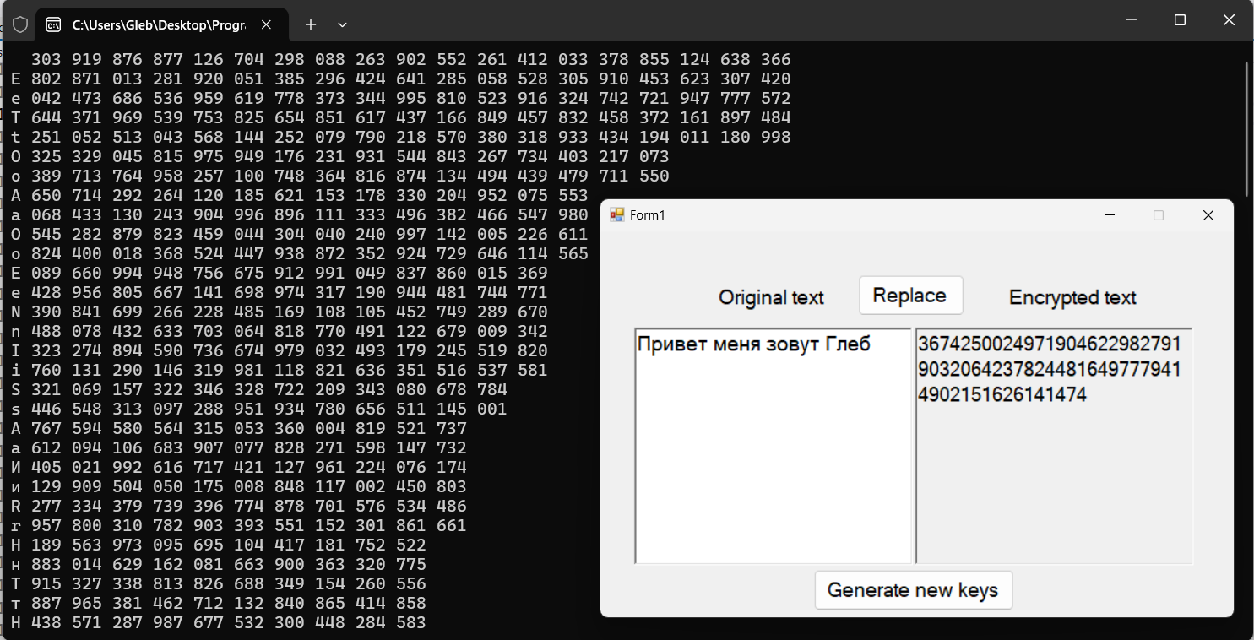

Рисунок 1 – пример работы 1

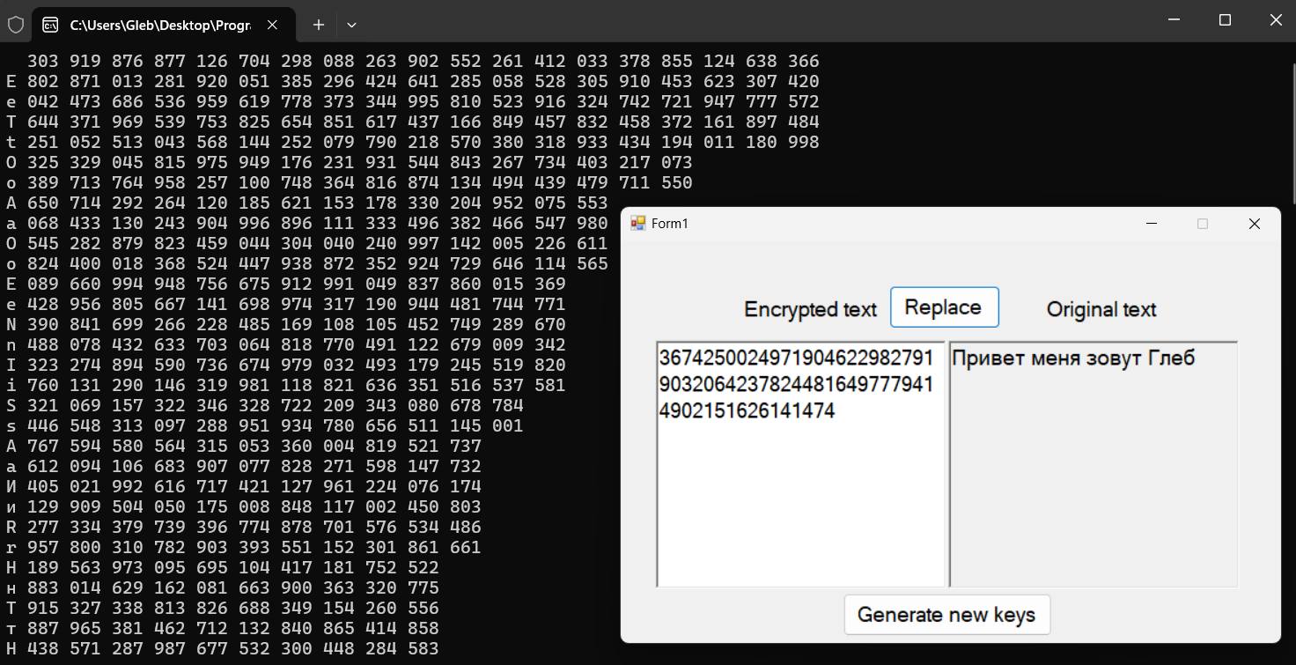

Рисунок 2 – пример использования функции “Replace”

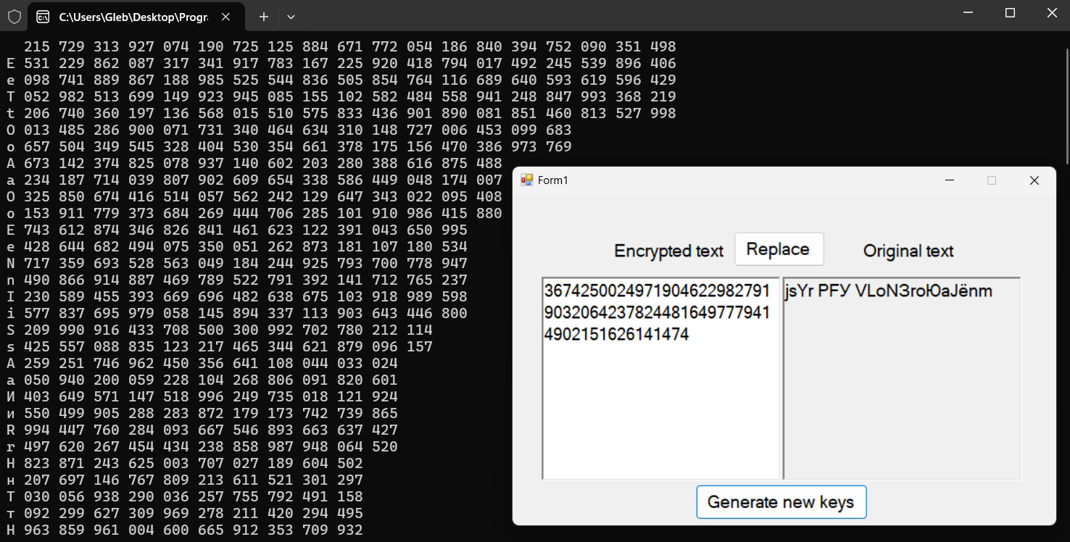

Рисунок 3 – пример использования функции “Generate new keys”

Листинг файла Form1.cs

using System;

using System.Drawing;

using System.Threading;

using System.Windows.Forms;

namespace WindowsFormsApp1

{

public partial class Form1 : Form

{

private bool isEncryptText = true;

private HomophoneSystem homophoneSystem = new HomophoneSystem();

private void FromText_Changed(object sender, EventArgs e)

{

ConvertText();

}

private void ConvertText()

{

ToText.ForeColor = Color.Black;

ToText.Font = new Font(ToText.Font.FontFamily, 14);

try

{

ToText.Text = isEncryptText ?

EncryptText(FromText.Text) :

DecryptText(FromText.Text);

}

catch (Exception ex)

{

ToText.Text = ex.Message;

ToText.Font = new Font(ToText.Font.FontFamily, 25);

ToText.ForeColor = Color.Red;

}

}

private void ReplaceButton_Click(object sender, EventArgs e)

{

isEncryptText = !isEncryptText;

FromText.Text = ToText.Text;

string c = FromTextLabel.Text;

FromTextLabel.Text = ToTextLabel.Text;

ToTextLabel.Text = c;

}

private string EncryptText(string text)

{

return homophoneSystem.Encrypt(text);

}

private string DecryptText(string text)

{

return homophoneSystem.Decrypt(text);

}

public Form1()

{

InitializeComponent();

}

private void GenerateNewKeysButton_Click(object sender, EventArgs e)

{

homophoneSystem.GenerateNewKeys();

ConvertText();

}

}

}

Листинг файла HomophoneSystem.cs

using System;

using System.Collections.Generic;

using System.Linq;

using System.Text;

namespace WindowsFormsApp1

{

internal class HomophoneSystem

{

private Random rnd = new Random();

private Dictionary<char, float> symbolFrequencyes;

public Dictionary<char, List<string>> symbolCodes;

public HomophoneSystem()

{

symbolFrequencyes =

new Dictionary<char, float>()

{

{' ', 0.175f},

{'О', 0.090f}, {'о', 0.090f},

{'Е', 0.072f}, {'е', 0.072f},

{'А', 0.062f}, {'а', 0.062f},

{'И', 0.062f}, {'и', 0.062f},

{'Н', 0.053f}, {'н', 0.053f},

{'Т', 0.053f}, {'т', 0.053f},

{'С', 0.045f}, {'с', 0.045f},

{'Р', 0.040f}, {'р', 0.040f},

{'В', 0.038f}, {'в', 0.038f},

{'Л', 0.035f}, {'л', 0.035f},

{'К', 0.028f}, {'к', 0.028f},

{'М', 0.026f}, {'м', 0.026f},

{'Д', 0.025f}, {'д', 0.025f},

{'П', 0.023f}, {'п', 0.023f},

{'У', 0.021f}, {'у', 0.021f},

{'Я', 0.018f}, {'я', 0.018f},

{'Ы', 0.016f}, {'ы', 0.016f},

{'Ь', 0.014f}, {'ь', 0.014f},

{'Б', 0.014f}, {'б', 0.014f},

{'Ч', 0.012f}, {'ч', 0.012f},

{'Й', 0.010f}, {'й', 0.010f},

{'Х', 0.009f}, {'х', 0.009f},

{'Ж', 0.007f}, {'ж', 0.007f},

{'Ю', 0.006f}, {'ю', 0.006f},

{'Ш', 0.006f}, {'ш', 0.006f},

{'Ц', 0.004f}, {'ц', 0.004f},

{'Щ', 0.003f}, {'щ', 0.003f},

{'Э', 0.003f}, {'э', 0.003f},

{'Ф', 0.002f}, {'ф', 0.002f},

{'Ё', 0.005f}, {'ё', 0.005f},

{'Г', 0.016f}, {'г', 0.016f},

{'З', 0.009f}, {'з', 0.009f},

{'Ъ', 0.014f}, {'ъ', 0.014f},

{'E', 0.123f}, {'e', 0.123f},

{'T', 0.096f}, {'t', 0.096f},

{'A', 0.081f}, {'a', 0.081f},

{'O', 0.079f}, {'o', 0.079f},

{'N', 0.072f}, {'n', 0.072f},

{'I', 0.071f}, {'i', 0.071f},

{'S', 0.066f}, {'s', 0.066f},

{'R', 0.060f}, {'r', 0.060f},

{'H', 0.051f}, {'h', 0.051f},

{'L', 0.040f}, {'l', 0.040f},

{'D', 0.036f}, {'d', 0.036f},

{'C', 0.032f}, {'c', 0.032f},

{'U', 0.031f}, {'u', 0.031f},

{'M', 0.022f}, {'m', 0.022f},

{'F', 0.022f}, {'f', 0.022f},

{'B', 0.016f}, {'b', 0.016f},

{'G', 0.016f}, {'g', 0.016f},

{'V', 0.009f}, {'v', 0.009f},

{'K', 0.005f}, {'k', 0.005f},

{'Q', 0.002f}, {'q', 0.002f},

{'X', 0.002f}, {'x', 0.002f},

{'J', 0.001f}, {'j', 0.001f},

{'Z', 0.001f}, {'z', 0.001f},

{'W', 0.019f}, {'w', 0.019f},

{'Y', 0.019f}, {'y', 0.019f},

{'P', 0.020f}, {'p', 0.020f}

};

symbolFrequencyes =

symbolFrequencyes.

OrderBy(t => -t.Value).

ToDictionary(t => t.Key, t => t.Value);

GenerateNewKeys();

}

public void GenerateNewKeys()

{

List<string> possibleCodes =

Enumerable.Range(0, 999).

Select(t => $"{new string('0', 3 - t.ToString().Length)}{t}").

ToList();

symbolCodes = new Dictionary<char, List<string>>();

while (possibleCodes.Count > 0)

{

var count = possibleCodes.Count;

foreach (var i in symbolFrequencyes)

{

var addedCodes = new List<string>();

var codesCount = Math.Round(

count / symbolFrequencyes.Count * Math.Min(1, i.Value * 10));

if (codesCount == 0)

{

codesCount = 1;

}

for (int j = 0; j <= codesCount; j++)

{

var index = rnd.Next(0, possibleCodes.Count - 1);

addedCodes.Add(possibleCodes[index]);

possibleCodes.RemoveAt(index);

}

symbolCodes[i.Key] =

!symbolCodes.ContainsKey(i.Key) ?

addedCodes :

symbolCodes[i.Key].Concat(addedCodes).ToList();

if (possibleCodes.Count == 0)

{

break;

}

}

}

#if DEBUG

Console.Clear();

Console.WriteLine("\x1b[3J");

Console.Clear();

foreach (var i in symbolCodes)

{

Console.WriteLine($"{i.Key} {string.Join(" ", i.Value)}");

}

#endif

}

public string Encrypt(string text)

{

if (text.Length == 0)

{

return string.Empty;

}

StringBuilder encryptedText = new StringBuilder();

foreach (var i in text)

{

if (!symbolCodes.ContainsKey(i))

{

throw new Exception($"An unknown '{i}' symbol has been encountered");

}

var codes = symbolCodes[i];

encryptedText.Append(codes[rnd.Next(0, codes.Count - 1)]);

}

return encryptedText.ToString();

}

public string Decrypt(string text)

{

if (text.Length % 3 != 0)

{

throw new Exception("Error. The text is not decipherable");

}

StringBuilder decryptedText = new StringBuilder();

for (int i = 0; i < text.Length; i += 3)

{

KeyValuePair<char, List<string>> pair;

try

{

pair = symbolCodes.

First(t => t.Value.Contains(text.Substring(i, 3)));

}

catch

{

throw new Exception("Error. The text is not decipherable");

}

decryptedText.Append(pair.Key);

}

return decryptedText.ToString();

}

}

}